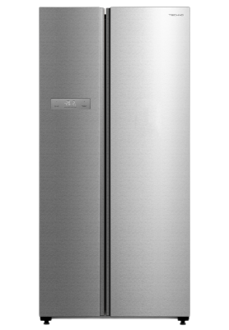

Refrigerator TECHNO HC-769WEN

СОДЕРЖАНИЕ

- МЕРЫ ПРЕДОСТОРОЖНОСТИ 3
  - Меры предосторожности при эксплуатации прибора 3
  - Меры предосторожности по обращению с электричеством 4
  - Меры предосторожности при перемещении и установке 5
  - Предупреждения по утилизации 5
- КОМПЛЕКТНОСТЬ 6
- УСТАНОВКА И ПОДГОТОВКА К ПРИМЕНЕНИЮ 6
  - Установка 6
  - Регулировка по уровню 7
  - Регулировка дверей 7
  - Замена ламп 8
  - Начало эксплуатации 8
  - Советы по энергосбережению 8
- УСТРОЙСТВО ХОЛОДИЛЬНИКА 9
  - Описание холодильника 9
  - Панель управления 10
  - Порядок работы 11
- ОБСЛУЖИВАНИЕ И УХОД 13
  - Чистка холодильника 13
  - Размораживание прибора 13
  - Обслуживание 14
- ВОЗМОЖНЫЕ НЕИСПРАВНОСТИ И СПОСОБЫ ИХ УСТРАНЕНИЯ 14
- ТЕХНИЧЕСКИЕ ХАРАКТЕРИСТИКИ 15

МЕРЫ ПРЕДОСТОРОЖНОСТИ

Меры предосторожности при эксплуатации прибора

ВНИМАНИЕ: риск возникновения пожара при использовании легковоспламеняющихся материалов!
ВНИМАНИЕ: Не загораживайте вентиляционные отверстия на корпусе прибора. ВНИМАНИЕ: Не используйте механические устройства или другие приспособления для ускорения процесса размораживания, кроме рекомендованных производителем. Запрещается удалять наледь и иней при помощи острых предметов во избежание повреждения холодильного контура.
ВНИМАНИЕ: Не повреждайте контур циркуляции хладагента.
ВНИМАНИЕ: Не помещайте внутрь холодильника любые электроприборы, только если такая возможность не предусмотрена изготовителем.
Холодильник должен быть отключен от сети питания по завершению использования и перед началом проведения пользовательского обслуживания.
- Холодильник может использоваться детьми старше 8 лет, лицами с ограниченными физическими, сенсорными или умственными способностями, а также людьми с недостаточным опытом эксплуатации данной бытовой техники, если они были проинструктированы о правилах безопасной эксплуатации и осознают существующую опасность. Детям не разрешается играть с прибором. Дети не должны осуществлять очистку и пользовательское обслуживание холодильника без присмотра взрослых.
- Если кабель питания поврежден, он должен быть заменен авторизованным сервисным центром во избежание поломки оборудования.
- Утилизируйте холодильник согласно требованиям местного законодательства.
- Не храните в холодильнике взрывоопасные вещества и предметы, например, аэрозольные баллончики.
- Настоящий прибор предназначен для использования в бытовых и аналогичных условиях, таких как:
  - кухни для сотрудников в магазинах, офисах и другие служебные помещения;
  - фермерские хозяйства;
  - гостиницы, мотели и другие типы жилья, связанные с проживанием постояльцев;
  - гостиницы с условиями проживания типа «Bed and breakfast».
«кровать и завтрак».
- Не размещайте в холодильнике чрезмерно много продуктов.
- Не открывайте слишком часто дверь холодильника, особенно в жаркую погоду, и не оставляйте дверь открытой слишком долго.
- Не храните пиво, напитки или другие жидкости, содержащиеся в бутылках или алюминиевых банках, а также в стеклянной таре, в морозильной камере холодильника; в противном случае стекло или алюминиевые банки могут треснуть от мороза, что может привести к повреждению прибора.
- Холодильник предназначен для работы только в пределах диапазона температуры окружающей среды, указанной в технических характеристиках. Эксплуатация прибора при более низких температурах может привести к его поломке.
- Не суйте руки в зазоры между дверьми холодильника, а также между дверьми и корпусом холодильника, чтобы предотвратить защемление пальцев.

- Аккуратно закрывайте дверь холодильника, чтобы находящиеся внутри предметы не упали с места.
- Не доставайте мокрыми руками продукты или контейнеры из морозильной камеры, когда холодильник работает, особенно металлические контейнеры, во избежание обморожения. Не употребляйте в пищу замороженные продукты, вынутые из морозилки, это может привести к заболеванию.
- Следуйте указаниям производителей продуктов питания при выборе условий их хранения в холодильнике. Не следует размораживать и повторно замораживать продукты. Соблюдайте сроки хранения продуктов. При размораживании холодильника примите меры для сохранения температуры продуктов на время его размораживания и чистки.
- Холодильник предназначен исключительно для бытового использования, например, для хранения продуктов; он не должен использоваться для других целей, например, для хранения крови, лекарственных средств или биологических продуктов, и т.д.
  - Меры предосторожности по обращению с электричеством

- Не тяните за кабель питания для отсоединения шнура питания холодильника. Пожалуйста, крепко возьмитесь за вилку и вытяните её из розетки напрямую.
- Чтобы обеспечить безопасное использование, не повреждайте шнур питания и не используйте шнур питания, когда он поврежден или изношен.
- Во избежание опасности, поврежденный шнур питания подлежит замене только компетентной сервисной службой или специалистами сервисной службы.
специалистами.
- Не используйте удлинители или незаземленные адаптеры.
- Используйте отдельную розетку, розетка также не должна использоваться совместно с другими электроприборами. Штепсельная вилка должна быть крепко воткнута в розетку, в противном случае может возникнуть пожар.
- Убедитесь, что заземляющий электрод розетки оснащен надежной линией заземления.
- Устанавливайте прибор так, чтобы доступ к розетке был свободным.
- В случае утечки бытового газа, перекройте подачу газа, а затем откройте двери и окна. Не отключайте холодильник и другие электрические приборы из розетки, поскольку искра может вызвать пожар.
- Не ставьте работающие электроприборы на холодильник, только если такая возможность не предусмотрена изготовителем.
- Не разбирайте и не ремонтируйте холодильник, не повреждайте контур хладагента; во избежание опасности для жизни и здоровья. Техническое обслуживание прибора должно проводиться только специалистом.
- Вынимайте штепсельную вилку из розетки в случае отключения электричества или перед чисткой прибора. Не подключайте прибор повторно к источнику питания в течение пяти минут, чтобы предотвратить повреждение компрессора из-за последовательных включений.

Меры предосторожности при перемещении и установке

- Не размещайте легковоспламеняющиеся предметы рядом с холодильником, чтобы избежать пожара.
- Не кладите тяжелые предметы сверху холодильника, поскольку эти предметы могут упасть при закрывании или открывании двери холодильника, что может привести к получению травм.
- Холодильник имеет большой вес и при некорректном обращении или переноске может стать причиной серьёзных травм.
- Во время установки и перемещения прибора не следует держаться за рукоятки дверей, открытые двери, а также любые выступающие детали, например, конденсатор сзади холодильника, а также притрагиваться к системе компрессора.
- Во время установки и перемещения холодильник не следует наклонять больше чем на 40° по отношению к поверхности. Если такая ситуация возникла, включение можно произвести не ранее 2 часов от его установки.
- Если холодильник хранился или перевозился при отрицательной температуре, выдержите его при комнатной температуре не менее 4 часов перед включением в сеть.

Предупреждения по утилизации

Хладагент и циклопентановые пеноматериалы, используемые в производстве холодильника, легко воспламеняются. Поэтому, при повреждении холодильника, он должен храниться вдали от любого источника огня и вывозиться специальной утилизирующей компанией с соответствующей квалификацией, а также утилизироваться способом отличным от сжигания, во избежание нанесения вреда окружающей среде или любого другого вреда.
Материалы изделия, помеченные знаком , являются перерабатываемыми.
При утилизации холодильника, демонтируйте двери, и снимите дверную прокладку, а также вытащите полки; утилизируйте двери и полки отдельно, чтобы дети не смогли запереться внутри.
Правильная утилизация продукта
Данная маркировка означает, что изделие не должно утилизироваться вместе с другими бытовыми отходами по всей территории ЕС. Для предотвращения нанесения вреда окружающей среде или здоровью человека в результате неконтролируемой утилизации отходов, сдавайте их на переработку для рационального использования материальных ресурсов. Для возврата использованного устройства обратитесь в службу возврата или обратитесь в магазин, где был приобретен продукт. Они могут отправить продукт на переработку, безопасную для окружающей среды.

- КОМПЛЕКТНОСТЬ
Холодильник (с полками) 1 шт.
Принадлежности:
Льдогенератор 1 шт.
Комплектность Вашего прибора зависит от конкретной модели. Полную инфор- мацию о комплектности Вашего холодильника можно найти в соответствующем разделе описания модели на сайте korting.ru.
- УСТАНОВКА И ПОДГОТОВКА К ПРИМЕНЕНИЮ

  - Установка

Перед использованием прибора, снимите все упаковочные материалы, включая подкладку со дна холодильника, пенопластовые подкладки и пленку внутри холодильника; снимите защитную пленку дверей и корпуса холодильника.
ВНИМАНИЕ: не позволяйте детям играть с упаковочными материалами. Опасность удушения!
Устанавливайте прибор вдали от источников тепла и вдали от мест, где на холодильник будут попадать прямые солнечные лучи. Не ставьте холодильник в места с высокой влажностью, для предотвращения возникновения ржавчины или снижения изоляционного эффекта.
При установке холодильника убедитесь в том, что по бокам имеется 10 см свободного пространства, 10 см с задней стороны и 30 см от верха прибора. Это позволит холодному воздуху свободно циркулировать и улучшит эффективность охлаждения.
Перед началом работы прибора его необходимо почистить (см. раздел «Чистка и уход»).
Холодильник должен быть установлен на ровную и твердую поверхность и располагаться в хорошо вентилируемом помещении.
Перед установкой и регулировкой принадлежностей необходимо убедиться, что
холодильник отключен от сети питания.
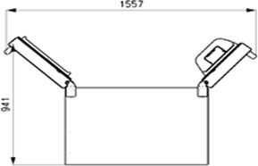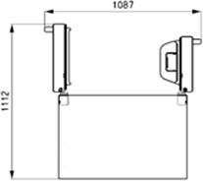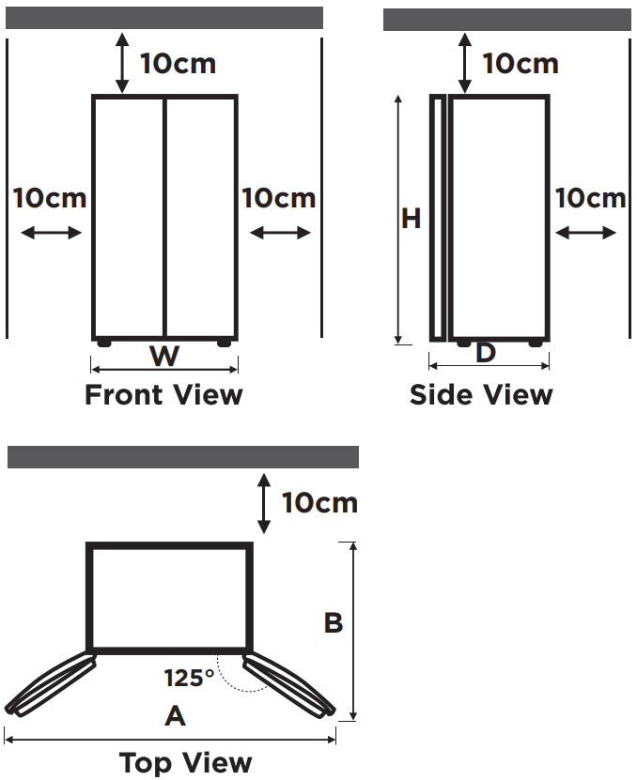При выборе места установки оставьте достаточно пространства для открывания дверей и выдвижения ящиков.
Вид спереди
Вид сбоку
Размеры указаны в мм.
Вид сверху

Ширина "W" | 910
Глубина "D" | 698
Высота "H" | 1775
"A" | 1470
"B" | 1170

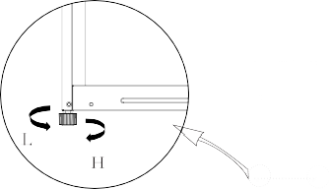

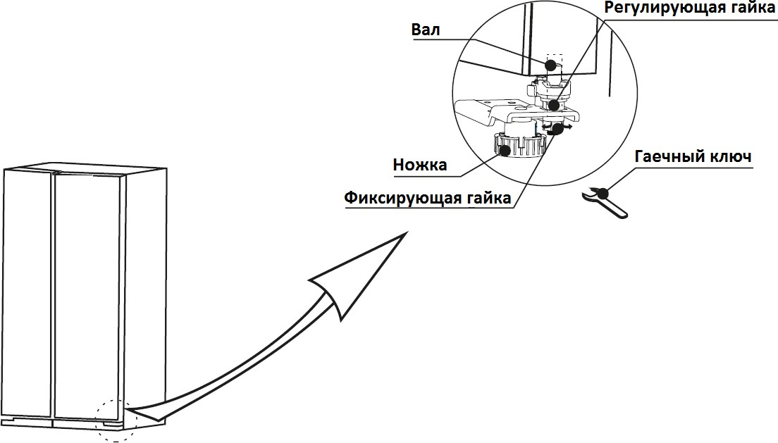

ВНИМАНИЕ: Отрегулировать уровень можно не более, чем на 5 мм.

Замена ламп

Любая замена или техническое обслуживание светодиодных ламп освещения должны производиться изготовителем, его сервисным агентом или лицом с аналогичной квалификацией.

Начало эксплуатации

Прежде чем заполнять холодильник любыми свежими или замороженными продуктами, дайте ему проработать в течение 24 часов, чтобы убедиться, что он работает корректно, а также, чтобы температура достигла необходимого уровня.
Сохраните достаточно свободного пространства для удобного открывания дверей и перемещения ящичков, или столько пространства, сколько заявлено производителем.

Советы по энергосбережению

- Прибор должен быть расположен в самой прохладной части комнаты, вдали от источников тепла или отопительных приборов, и вдали от попадания прямых солнечных лучей.
- Перед помещением в холодильник дайте горячей пище остыть до комнатной температуры.
- Перегрузка прибора заставляет компрессор работать дольше. Продукты, которые замерзают слишком медленно, могут потерять качество или испортиться.
- Тщательно упаковывайте еду, а также вытирайте контейнеры насухо, перед, тем как ставить их в холодильник. Это поможет уменьшить образование наледи.
- Ящики для хранения продуктов не должны прокладываться алюминиевой фольгой, вощеной бумагой или бумажными полотенцами. Такие подкладки мешают циркуляции холодного воздуха, что понижает эффективность работы прибора.
- Упорядочьте и промаркируйте еду, чтобы свести к минимуму количество открывания дверей холодильника и длительность поисков.

- Извлеките максимальное количество необходимых продуктов за раз, и закройте дверь холодильника как можно скорее.

УСТРОЙСТВО ХОЛОДИЛЬНИКА

Описание холодильника
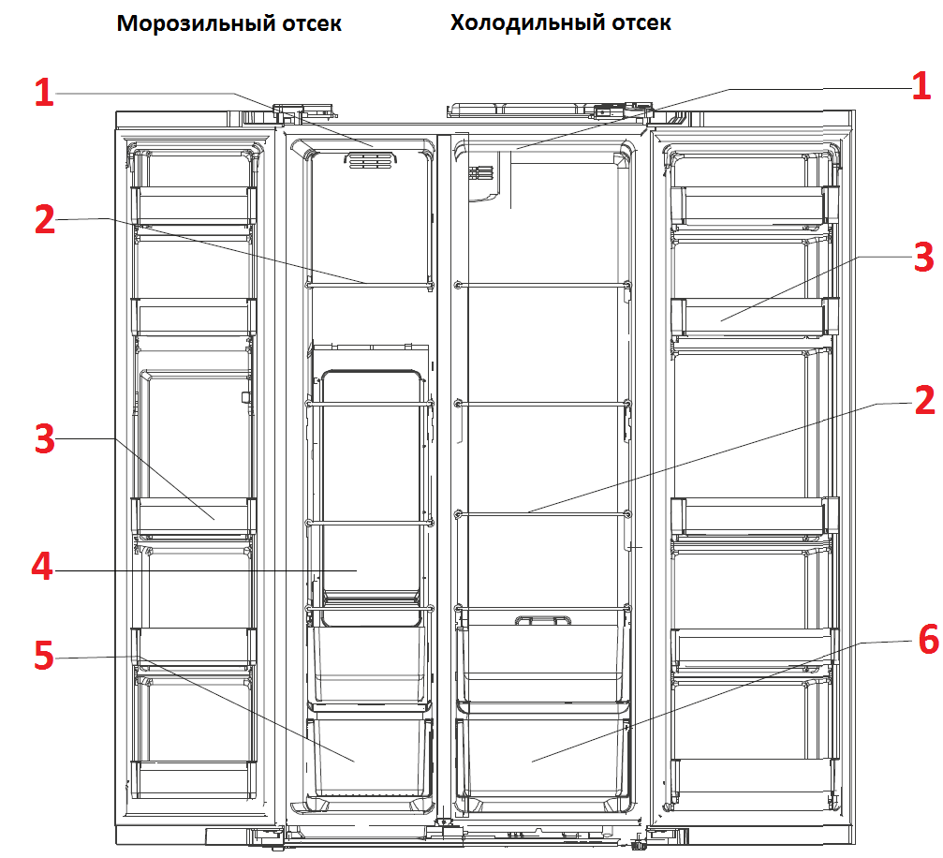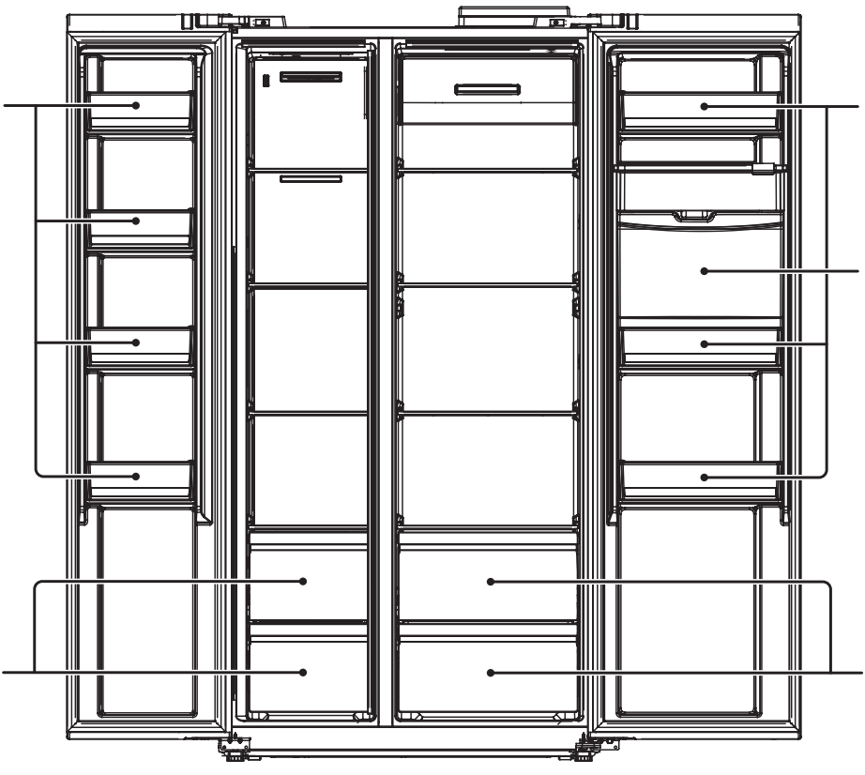
Морозильная камера
Холодильная камера
1
1
3
2
4

- Дверные полки
1. Лампа подсветки
2. Стеклянные полки
3. Дверные полки
4. Секция для льда
5. Выдвижные ящики морозильной камеры
6. Ящики для овощей и фруктов
- Выдвижные ящики морозильной камеры
- Диспенсер воды (в зависимости от модели)
- Ящики для овощей и фруктов
* Изображение имеет справочный характер и может отличаться от реального прибора

Холодильная камера
- Холодильная камера предназначена для краткосрочного хранения фруктов, овощей, напитков и прочих продуктов питания.
- Прежде чем помещать приготовленную пищу в холодильник, дайте ей остыть до комнатной температуры.
- Во избежание распространения запахов и высыхания продуктов, упаковывайте или закрывайте их по отдельности. Фрукты и овощи можно хранить без упаковки.
- Исходя из ваших потребностей, Вы можете убрать одну или несколько полок, или ящиков холодильника, чтобы увеличить пространство для хранения продуктов.

Морозильная камера
- Благодаря низкой температуре в морозильной камере продукты остаются свежими долгое время, эта часть холодильника в основном используется для хранения замороженных продуктов и для приготовления льда.
- Морозильная камера предназначена для длительного хранения мяса и рыбы.
- Для удобства перед заморозкой мясо рекомендуется разделить на порции. Соблюдайте сроки хранения!
- Если необходимо быстро заморозить продукты, можно воспользоваться функцией
- 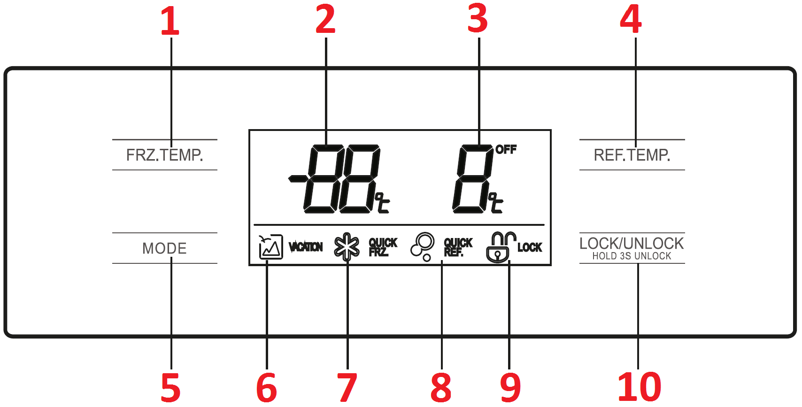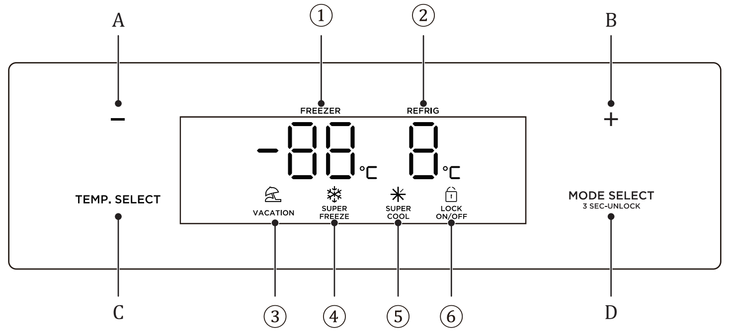«суперзаморозка».
4.2 Панель управления холодильником
Панель управления

  - Кнопка регулировки температуры, понижение
  - Кнопка регулировки температуры, повышение
  - Выбор температуры
  - Выбор режима
    - Температура в морозильной камере
    - Температура в холодильном отсеке
    - Индикатор режима Отпуск
    - Индикатор режима быстрой заморозки
    - Индикатор режима быстрого охлаждения
    - Индикатор блокировки и Вкл./Выкл.

4.3 Порядок работы

Дисплей
При первом подключении холодильника к источнику питания первые 3 секунды дисплей отображает все имеющиеся символы. Далее система издает звуковой сигнал, дисплей начинает работу в штатном режиме.
При первом использовании холодильника по умолчанию настройки температуры в холодильной камере устанавливаются на уровнях 5°С и -18°С.
и в морозильной камере 5 °С и -18 °С соответственно.
В случае возникновения ошибки дисплей отображает код ошибки (см. далее); если работа происходит в штатном режиме, дисплей отображает информацию о температуре в холодильной камере и в морозильной камере.
Блокировка/разблокировка
Если пользователь не производит никаких действий на дисплее (например, изменение температуры, режима работы), и, если дверь холодильника не открывается 30 секунд, панель управления автоматически блокируется и на дисплее появляется символ блокировки. Это означает, что дисплей заблокирован, управление кнопками на дисплее невозможно. Через 30 секунд после перехода в режим блокировки дисплей гаснет.
также гаснет дисплей.
Если в незаблокированном режиме работы нажать и удерживать 3 секунды кнопку блокировки, холодильник перейдет в режим блокировки. На дисплее появится соответствующий символ, и система издает звуковой сигнал.
Для разблокировки необходимо нажать и удерживать 3 секунды кнопку блокировки. С дисплея исчезнет символ блокировки, и система издает звуковой сигнал.
Установка температуры в холодильной камере
Для изменения температуры в холодильной камере нажмите кнопку выбора температуры в камере охлаждения. После каждого нажатия кнопки температура уменьшается на 1 °С. Возможный температурный диапазон в холодильной камере 2~8°С.
Установка температуры в морозильной камере
Для изменения температуры в морозильной камере нажмите кнопку выбора температуры в морозильной камере. После каждого нажатия кнопки температура уменьшается на 1 °С. Возможный температурный диапазон в камере охлаждения -24~-16°С.

Примечание: для возможности установки температуры в любой из камер холодильник не должен находиться в режимах «Суперзаморозка», «Суперохлаждение» или «Отпуск»
Настройка функций «Суперохлаждение» и «Суперзаморозка»
Настройка режимов «Суперохлаждение» и «Суперзаморозка»
Для выбора режима работы холодильника последовательно нажимайте кнопку выбора режимов работы. Доступные режимы:
- Суперохлаждение.
- Суперзаморозка.

- Суперохлаждение и суперзаморозка.
- Сброс режима (при повторном нажатии цикл начнется с номера 1).
В режиме суперохлаждения в холодильной камере автоматически установится мини- мальная температура 2 °С для быстрого охлаждения продуктов, на дисплее загорается ин- дикатор «Суперохлаждение». Данную функцию рекомендуется включать при необходимости быстрого охлаждения напитков или большого количества свежих продуктов в холодильной камере.
В режиме суперохлаждения в холодильной камере автоматически установится
минимальная температура 2 °С для быстрого охлаждения продуктов, на дисплее загорается индикатор “SUPER COOL”. Данную функцию рекомендуется включать при необходимости быстрого охлаждения напитков или большого количества свежих продуктов в холодильной камере. Для начала работы данной функции холодильник должен перейти в режим блокировки.
Выключение функции производится автоматически через 2,5 часа. После выхода из режима суперохлаждения, температура в холодильной камере вернется к установленной ранее.
В режиме суперзаморозки в морозильной камере автоматически установится минимальная температура -24 °С для быстрого замораживания продуктов, на дисплее загорается индикатор “SUPER FRZ”. Данная функция предназначена для замораживания в морозильной камере свежих продуктов массой более 4 кг. Для начала работы данной функции холодильник должен перейти в режим блокировки.

Настройка времени режима суперзаморозки:
1. Установите холодильник в режимсуперзаморозки.
2. Нажмите кнопку настройки температуры в морозильной камере и удерживайте ее 3 секунды для смены продолжительности программы суперзаморозки до 48 ч, на дисплее отобразится число «48».
3. При повторном нажатии кнопки настройки температуры продолжительность программы изменится до 26 часов, на дисплее отобразится число «2б».
4. По истечении установленного времени холодильник автоматически выходит из
установленного режима.
Максимальное время работы функции в автоматическом режиме – 6 часов. После выхода из режима суперохлаждения, температура в холодильной камере вернется к уста- новленной ранее.
В режиме суперзаморозки в морозильной камере автоматически установится мини- мальная температура -24 °С для быстрого замораживания продуктов, на дисплее загорается индикатор «Суперзамарозка». Данная функция предназначена для замораживания в моро- зильной камере свежих продуктов массой более 4 кг. Максимальное время работы функ- ции в автоматическом режиме – 26 часов

Режим «Отпуск»
Функцию рекомендуется включать при отъезде на длительное время (более 14 дней). При выборе функции холодильное отделение прекращает работу. Продукты следует за- ранее достать из холодильной камеры. В морозильной камере установится температура -18
Функцию рекомендуется включать при отъезде на длительное время (более 14 дней).
При выборе функции холодильное отделение прекращает работу. Продукты следует заранее достать из холодильной камеры. В морозильной камере установится температура -18 °С, на дисплее появятся индикаторы отпуска «VACATION» и отключения холодильной камеры
«OFF». Для начала работы данной функции холодильник должен перейти в режим
блокировки.
°С, на дисплее появятся индикатор режима «Отпуск».
Для выбора режима «Отпуск» нажмите на соответсвующую кнопку на панеле управления. Функкция начинает работу после перехода в режим блокировки. Для отключения режима
«Отпуск» нажмите соответствующую кнопку повторно.

Отключение питания
После отключения питания, например, из-за перебоя в подаче электроэнергии, холодильник возобновит работу в том же режиме, в котором работал на момент отключения.

Информирование об открытой двери
и аварийные сигналы
При открытии двери холодильника раздается приветственный сигнал. Наличие данной функции зависит от конкретной модели. Про веряйте ее наличие в соответствующем разде- ле в описании прибора на сайте korting.ru
При каждом открывании двери звучит мелодия. Ее можно отключить / включить,
нажав кнопку выбора режима и удерживая ее в течение 2 секунд. Если дверь не закрывается через 2 минуты после открытия, каждую секунду (до момента закрытия двери) холодильник
издает один звуковой сигнал. Чтобы остановить звуковой сигнал, нажмите любую кнопку.

Индикация ошибок на дисплее
Если на дисплее появилась информация о неисправности, необходимо обратиться в авторизованный сервисный центр.

Код ошибки | Описание ошибки
Е1 | Ошибка датчика температуры холодильной камеры
Е2 | Ошибка датчика температуры морозильной камеры
Е5 | Ошибка температурного датчика размораживания морозильной камеры
Е6 | Ошибка обмена данных
Е7 | Ошибка температурного датчика окружающей среды
ЕН | Ошибка датчика влажности

Шум внутри холодильника
Код ошибки Описание ошибки
E1 Ошибка датчика температуры холодильной камеры. Е2 Ошибка датчика температуры морозильной камеры.
Е4 Ошибка температурного датчика размораживания холодильной камеры. Е5 Ошибка температурного датчика размораживания морозильной камеры. Еб Ошибка обмена данных.
Е7 Ошибка температурного датчика окружающей среды.
Вы можете заметить некоторый шум во время работы холодильника. Большинство шумов являются нормальным рабочим явлением. Они вызваны циркуляцией жидкого хладагента в системе охлаждения. Использование газов, не содержащих хлорфторуглеродов (фреон), делает этот шум более выраженным. Это не является неисправностью и не влияет на производительность холодильника, а свидетельствует о работе компрессора, который нагнетает хладагент внутри системы.

ОБСЛУЖИВАНИЕ И УХОД

Чистка холодильника

Перед размораживанием или мытьем холодильника обязательно отключите его от источника питания!
Своевременно вытирайте пыль с холодильника, а также с поверхности, на которой он стоит, чтобы обеспечить надлежащую вентиляцию.
Чтобы избежать неприятного запаха протирайте холодильник изнутри слабым раствором соды, а затем мойте теплой водой с помощью мягкой губки или ткани. Вытирайте насухо холодильник прежде, чем установить полки и ящики для овощей на место.
Протирайте холодильник снаружи влажной тряпочкой, затем протирайте насухо мягкой тряпкой. Ни в коем случайте не используйте грубые щетки и абразивные материалы, кипяток или кислотосодержащие средства, так как они могут повредить холодильник, как внутри, так и снаружи.
Решетку конденсатора с обратной стороны холодильника можно почистить пылесосом с помощью щетки-насадки.
Полки необходимо мыть, предварительно сняв их с холодильника. После мытья высушите их и установите на место.

Размораживание прибора

Циркуляция воздуха в холодильнике, а также предусмотренная функция автоматического размораживания позволят избежать намерзания большого количества льда во время работы. Намерзания, которые формируются из-за смены сезонов или температур, можно удалить вручную сухим полотенцем или если на некоторое время отключить холодильник от источника питания.

Советы по уходу

На поверхности холодильника может появляться конденсат. Это может быть связано с изменением температуры в помещении. Вытрите конденсат насухо. Если проблема появляется постоянно, обратитесь в авторизованный сервисный центр.

Обслуживание

Холодильник должен обслуживаться специалистами авторизованного сервисного центра, для ремонта должны использоваться только оригинальные запчасти.
Не пытайтесь починить холодильник самостоятельно. Ремонт, производимый некомпетентным лицом, может привести к травмам или вызвать серьезную неисправность, а также лишит Вас права на бесплатное гарантийное обслуживание.

ВОЗМОЖНЫЕ НЕИСПРАВНОСТИ И СПОСОБЫ ИХ УСТРАНЕНИЯ

Ниже в таблице приведен перечень простейших неисправностей, которые Вы можете устранить самостоятельно.
Если неисправность устранить не удастся, обратитесь к специалистам ремонтного предприятия.

Неисправность | Возможная причина и способ устранения
Холодильник не работает | - Проверьте, подключена ли вилка холодильника к электропитанию.  - Низкое напряжение.  - Сбой питания или разрыв цепи.
Запах | - Продукты с сильным запахом следует хранить плотно упакованными.  - Проверьте, нет ли испорченных продуктов.  - Возможно, требуется вымыть холодильник.
Длительная работа компрессора | - Длительная работа компрессора в летнее время, когда температура окружающей среды выше, является нормальным явлением.  - Не помещайте слишком много продуктов в морозильную камеру одновременно.  - Не помещайте горячую еду в холодильник. Дайте ей остыть.  - Такое возможно при частом открывании дверей  холодильника.
Свет в холодильнике  не горит | - Проверьте, подключен ли холодильник к питанию.  - Проверьте, не повреждена ли лампочка.

В отсеке под морозильной камерой находится вода | - Небольшое количество влаги допустимо при работе холодильника. Конденсат накапливается в этом отсеке и удаляется из холодильника через отверстие в нижней части отсека.  - Во избежание порчи продуктов, храните их в этом отсеке в упаковке, предотвращающей попадание  влаги.
Дверь холодильника не  закрывается плотно | - Слишком много продуктов.  - Холодильник наклонен.
Громкие шумы | - Проверьте, отрегулирован ли холодильник по уровню, равномерно ли расположены продукты.  - Проверьте, надежно ли закреплены детали холодильника (двери, полки).  - Устройство может издавать небольшой шум, вызванный циркуляцией жидкого хладагента в системе охлаждения. Это нормальное явление,  свидетельствующее о работе компрессора.

ВНИМАНИЕ!
- Во время работы боковые стенки холодильника могут нагреваться, что обусловлено техническими особенностями изготовления корпуса и является нормальным явлением.
- На поверхности холодильника и дверных уплотнителях при высокой влажности окружающей среды может появляться конденсат, это нормальное явление. Вытрите конденсат сухим полотенцем.
Модель: MRS518SNX/
MRS518SNW
Общий объём, л: 587
Полезный объем, л: 510
Общий объём холодильной камеры, л: 339
Полезный объём холодильной камеры, л: 335
Общий объём морозильной камеры, л: 248
Полезный объём морозильной камеры, л: 175
Символ отделения морозильной камеры:
Класс защиты от поражения электрическим I

ТЕХНИЧЕСКИЕ ХАРАКТЕРИСТИКИ

Модель | HC-769WEN
Общий объем | 592л
Отделение для свежих продуктов | 379л
Объем морозильной камеры | 213л
Максимальная мощность | 260Вт
Напряжение | 220-240В/50Гц
Энергоэффективность | 330кВтч/год
Ток | 1,9 А
Хладагент | Р600а,78г
Класс электробезопасности | I
Климатический класс | SN/N/ST/T
Уровень шума | 41 дБ
Вес нетто | 86кг
Вес брутто | 97кг

ДАННЫЙ ХОЛОДИЛЬНИК предназначен для использования в домашних и аналогичных условиях, таких как кухонные зоны для персонала.
В магазинах, офисах и других рабочих условиях; фермерских домах и клиентами в гостиницах, мотелях и других жилых помещениях.

ВНИМАНИЕ Упакованный холодильник должен храниться при относительной влажности не более 80% в закрытых помещениях с естественной вентиляцией.

Если холодильник длительное время не будет эксплуатироваться, то его следует отключить от электрической сети, вынуть все продукты, разморозить морозильную камеру и произвести уборку камер. Двери после уборки оставить немного приоткрытыми, чтобы в камерах не появился неприятный запах.

Транспортировать холодильник необходимо в рабочем положении – вертикально, любым видом крытого транспорта, надежно закрепив его, чтобы исключить любые возможные удары, перемещения и падения внутри транспортного средства.

Общие правила размещения холодильника
Существует несколько правил, придерживаясь которых можно гармонично вписать холодильник в интерьер кухни, обеспечив безопасность и комфорт:

1. Холодильник – сложный технический элемент, который охлаждает продукты, в то же время отдавая тепло. В связи с этим корпус техники греется, и не рекомендуется ставить ее близко к стене. Оптимальный зазор – 10-50 см. Следует учесть: если понадобится ремонт холодильника, то к нему должно быть удобно подойти чтоб выдвинуть.

2. Нельзя ставить холодильник в непосредственной близости к плите. Во-первых, он будет еще больше нагреваться, а во-вторых, стенка достаточно быстро станет грязной.

3. Холодильник нужно располагать возле розетки. Даже если это встраиваемый холодильник, он не должен включаться посредством удлинителя. Розетка должна быть подальше от раковины и плиты.

4. Важное условие при грамотном расположении холодильника – ровный пол. Если техника устанавливается на неровную поверхность, она может некорректно работать и издавать посторонние шумы.

5. Эксплуатировать холодильник необходимо в нежилых, например, кухонных помещениях, как правило, при температуре окружающей среды от +10°С до +32°С и относительной влажности не более 75%

Каждый ХОЛОДИЛЬНИК имеет уникальный серийный номер

SN ХХХ (номером системы) ХХХХХХХХ (номер заказа) ХХХХ (дата изготовления )ХХХХХХХ (фабрика + производственная линия + серийный номер)

Изготовитель:
Hefei Hualing Co., Ltd., No. 176 JinXiu Road, Economy and Technological Development Area, 230601 Hefei, Anhui, Китайская Народная Республика
Импортер в Республику Беларусь:
Частное торговое унитарное предприятие «Оптово - логистический центр «С-Видео», Республика Беларусь, 225409, Брестская обл., г. Барановичи, ул. Советская, д. 55.

СООТВЕТСТВУЕТ ТРЕБОВАНИЯМ - ТР ТС 004/2011, ТР ТС 020/2011, ТР ЕАЭС 037/2016

